DIAGRAMA DE CLASES

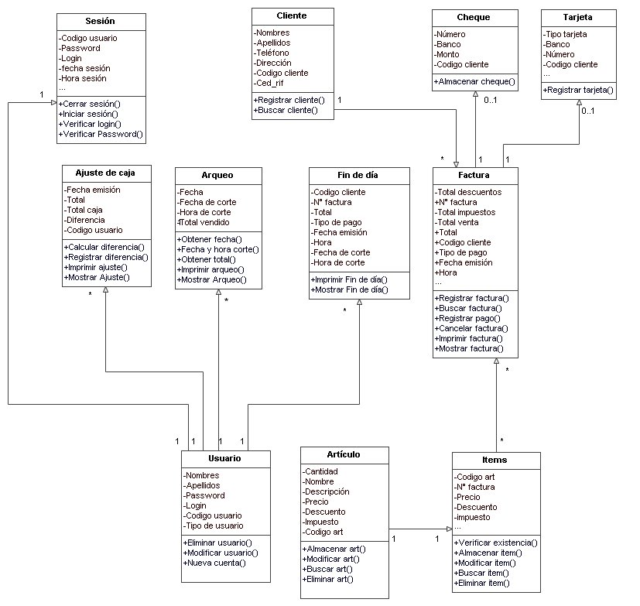

CASOS DE USO.

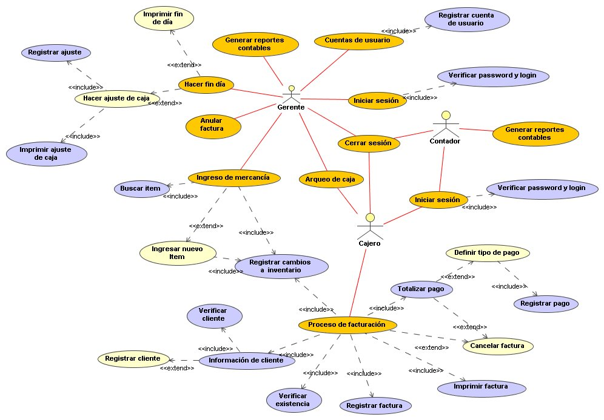

CASO DE USO PROCESO DE FACTURACIÓN.

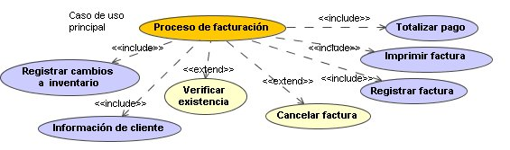

ACTIVACIÓN | FLUJO PRINCIPAL | VARIACIONES
- Por solicitud del actor habilitado. | - El sistema activa C.U “Información de cliente”.  - El actor introduce los ítems de la venta a facturar.  - El sistema activa C.U “Verificar existencia”.  - El actor activa el C.U “Totalizar pago”.  - El sistema requiere confirmación para facturar.  - El sistema activa C.U “Registrar factura”.  - El sistema activa el C.U “Imprimir factura”. | - Si un item vendido no posee existencia, este no se incluye en la factura. En este caso, el actor puede activar el C.U “Cancelar factura”.

CASO DE USO TOTALIZAR PAGO.
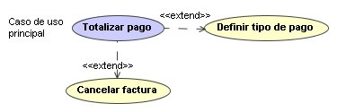
ACTIVACIÓN | FLUJO PRINCIPAL | VARIACIONES
- Por acción del C.U “Proceso de facturación”. | - El sistema calcula total por impuestos.  - El sistema calcula total por descuentos.  - El sistema calcula sub-total.  - El sistema calcula total. | - Si el actor lo solicita, se cancela la factura activando el C.U “Cancelar factura”.

CASO DE USO CANCELAR FACTURA.
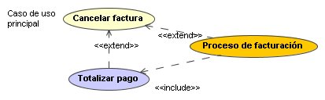
ACTIVACIÓN | FLUJO PRINCIPAL | VARIACIONES
- Por acción del actor habilitado. | - El sistema termina C.U “Cancelar factura”.  - El sistema termina C.U “Proceso de facturación”. | - Ninguna.

CASO DE USO DEFINIR TIPO DE PAGO.
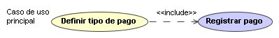
ACTIVACIÓN | FLUJO PRINCIPAL | VARIACIONES
- Por acción del C.U “Totalizar pago”. | - El actor introduce información referente al pago.  - El sistema requiere confirmación de pago.  - Se activa C.U “Registrar pago”. | - Ninguna.

CASO DE USO REGISTRAR PAGO
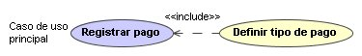

ACTIVACIÓN | FLUJO PRINCIPAL | VARIACIONES
- Por acción del C.U “Definir tipo de pago”. | - El sistema requiere confirmación para registrar la información.  - El sistema almacena la información del pago. | - Ninguna.

CASO DE USO INFORMACIÓN DE CLIENTE.
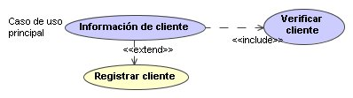

ACTIVACIÓN | FLUJO PRINCIPAL | VARIACIONES
- Activado por C.U “Proceso de facturación”. | - El sistema solicita información del cliente.  - El sistema activa C.U “Verificar cliente”.  - Se registra el cliente activando el C.U “Registrar cliente”. | - Si al verificar el cliente, este ya existe, se termina el C.U “Información de cliente”.

CASO DE USO VERIFICAR CLIENTE.
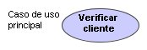
ACTIVACIÓN | FLUJO PRINCIPAL | VARIACIONES
- Por acción del C.U “Información de cliente”. | - El sistema busca el cliente ingresado. | - Si el cliente es encontrado, se termina el C.U “Información de cliente”.

CASO DE USO REGISTRAR CLIENTE.
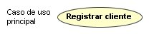
ACTIVACIÓN | FLUJO PRINCIPAL | VARIACIONES
- Por acción del C.U “Información de cliente”. | - El sistema requiere confirmación para registrar la información.  - El sistema almacena la información del cliente. | - Si el cliente es encontrado por el C.U verificar cliente, se termina el C.U “Información de cliente”.

CASO DE USO VERIFICAR EXISTENCIA.
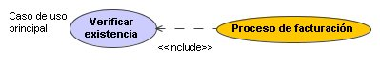
ACTIVACIÓN | FLUJO PRINCIPAL | VARIACIONES
- Por acción del C.U “Proceso de facturación”. | - El sistema verifica existencia de items. | - Ninguna.

CASO DE IMPRIMIR FACTURA
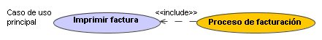

ACTIVACIÓN | FLUJO PRINCIPAL | VARIACIONES
- Por acción del C.U “Proceso de facturación”. | - El sistema requiere confirmación.  - El sistema imprime documento “Factura”. | - Ninguna.

CASO DE REGISTRAR FACTURA
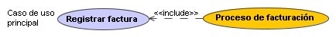

ACTIVACIÓN | FLUJO PRINCIPAL | VARIACIONES
- Por acción del C.U “Proceso de facturación”. | - El sistema requiere confirmación para registrar la información.  - El sistema almacena la información de factura. | - Ninguna.

CASO DE USO INGRESO DE MERCANCÍA.
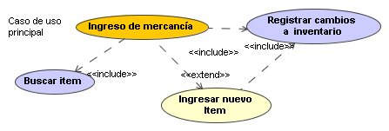

ACTIVACIÓN | FLUJO PRINCIPAL | VARIACIONES
- Por solicitud del actor habilitado. | - El actor introduce información del ítem a ingresar.  - Se activa el C.U “Buscar ítem”.  - El actor realiza el cambio de la cantidad del ítem.  - El sistema requiere confirmación.  - El sistema activa el C.U “Registrar cambios a inventario”. | - Si se desea ingresar un ítem nuevo, el actor puede activar el C.U “Ingresar nuevo ítem”.

CASO DE USO INGRESAR NUEVO ITEM.
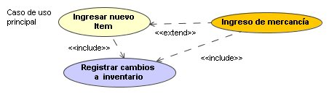
ACTIVACIÓN | FLUJO PRINCIPAL | VARIACIONES
- Por solicitud del actor habilitado. | - El actor introduce información del nuevo ítem.  - El sistema requiere confirmación de ingreso.  - Se activa el C.U “Registrar cambios a inventario”. | - Ninguna.

CASO DE USO BUSCAR ITEM.
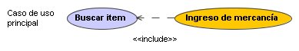
ACTIVACIÓN | FLUJO PRINCIPAL | VARIACIONES
- Por solicitud del actor habilitado. | - El sistema busca el ítem.  - El sistema vuelve al C.U ingreso de mercancía. | - Ninguna.

CASO DE USO REGISTRAR CAMBIOS A INVENTARIO.
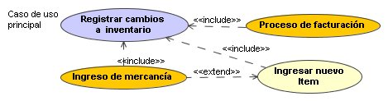
ACTIVACIÓN | FLUJO PRINCIPAL | VARIACIONES
- Por acción de alguno de los C.U “Ingreso de mercancía”, “Ingresar nuevo ítem”, “Proceso de facturación”. | - El sistema requiere confirmación.  - El sistema almacena la información referente a los cambios en el inventario. | - Ninguna.

CASO DE USO CUENTAS DE USUARIO.
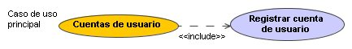
ACTIVACIÓN | FLUJO PRINCIPAL | VARIACIONES
- Por acción del actor habilitado. | - El actor selecciona acción sobre cuenta de usuario.  - El sistema requiere información referente a cuenta de usuario.  - El sistema requiere confirmación para registrar modificación.  - Se activa el C.U “Registrar cuenta de usuario”. | - Ninguna.

CASO DE USO REGISTRAR CUENTA DE USUARIO.
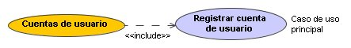
ACTIVACIÓN | FLUJO PRINCIPAL | VARIACIONES
- Por acción del C.U “Cuentas de usuario”. | - El sistema requiere confirmación.  - El sistema almacena la información referente a cuentas de usuario. | - Ninguna.

CASO DE USO HACER FIN DE DÍA.
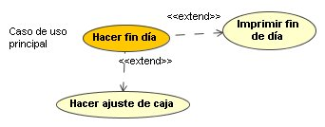

ACTIVACIÓN | FLUJO PRINCIPAL | VARIACIONES
- Por solicitud del actor habilitado. | - El sistema requiere confirmación para hacer fin de día.  - El sistema activa C.U “Imprimir fin día”.  - El sistema se cierra. | - El actor puede decidir imprimir reporte activando el C.U “Imprimir fin día”.  - El actor puede realizar ajuste de caja través del C.U “Hacer ajuste de caja”.

CASO DE USO IMPRIMIR FIN DE DÍA.
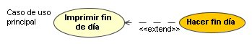

ACTIVACIÓN | FLUJO PRINCIPAL | VARIACIONES
- Por acción del C.U “Hacer fin de día”. | - El sistema requiere confirmación.  - El sistema imprime documento “Fin de día”. | - Ninguna.

CASO DE USO HACER AJUSTE DE CAJA.
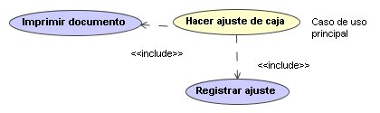

ACTIVACIÓN | FLUJO PRINCIPAL | VARIACIONES
- Por solicitud del actor habilitado. | - El actor introduce monto real de caja.  - El sistema calcula diferencia.  - El sistema requiere confirmación del actor para realizar ajuste.  - El sistema activa C.U “Registrar ajuste”.  - El sistema activa C.U “Imprimir ajuste de caja”. | - Si no es necesario realizar ajuste, el C.U “Hacer ajuste de caja” es terminado.

CASO DE USO IMPRIMIR AJUSTE DE CAJA.
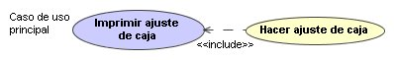

ACTIVACIÓN | FLUJO PRINCIPAL | VARIACIONES
- Por acción del C.U “Hacer ajuste de caja”. | - El sistema requiere confirmación.  - El sistema imprime documento “Ajuste de caja”. | - Ninguna.

CASO DE USO REGISTRAR AJUSTE
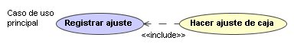

ACTIVACIÓN | FLUJO PRINCIPAL | VARIACIONES
- Por acción del C.U “Hacer ajuste de caja”. | - El sistema requiere confirmación.  - El sistema almacena la información referente al ajuste de caja. | - Ninguna.

CASO DE USO INICIAR SESIÓN.
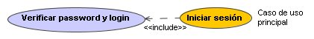

ACTIVACIÓN | FLUJO PRINCIPAL | VARIACIONES
- Por solicitud del actor habilitado. | - El actor ingresa los datos requeridos.  - El sistema activa el caso de uso “Verificar password y login”. | - El sistema no se inicia si el C.U “Verificar password y login” no lo permite.

CASO DE USO VERIFICAR PASSWORD Y LOGIN.
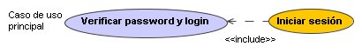
ACTIVACIÓN | FLUJO PRINCIPAL | VARIACIONES
- Por acción del C.U “Iniciar sesión”. | - El sistema verifica existencia del usuario. | - Ninguna.

CASO DE USO ARQUEO DE CAJA.
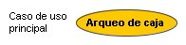
ACTIVACIÓN | FLUJO PRINCIPAL | VARIACIONES
- Por acción del actor habilitado. | - El sistema muestra información del total en bolívares de las ventas. | - Ninguna.

CASO DE USO CERRAR SESIÓN.
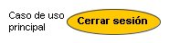
ACTIVACIÓN | FLUJO PRINCIPAL | VARIACIONES
- Por acción del actor habilitado. | - El sistema requiere confirmación.  - El sistema termina sesión del actor activado. | - Ninguna.

CASO DE USO ANULAR FACTURA.
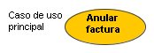
ACTIVACIÓN | FLUJO PRINCIPAL | VARIACIONES
- Por acción del actor habilitado. | - El sistema requiere confirmación.  - El sistema solicita datos para búsqueda de factura.  - El sistema modifica el estado de la factura (de activa a anulada). | - Ninguna.

DIAGRAMAS DE ACTIVIDADES

INICIAR SESIÓN
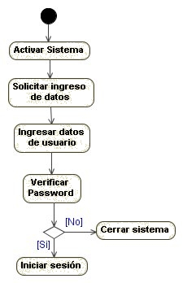
Flujo Principal | Variaciones
1.- El usuario activa el sistema
2.- El sistema activa pantalla principal solicitando ingreso de datos de usuario
3.- El usuario ingresa los datos y procesa la entrada
4.- El sistema verifica si el password del usuario es correcto | 4.1- Si el password es correcto activa CU iniciar sesión  4.2- Si no existe al 3er intento incorrecto el sistema se cierra
5.- El sistema inicia la sesión al usuario de acuerdo a su perfil

PROCESO DE FACTURACIÓN
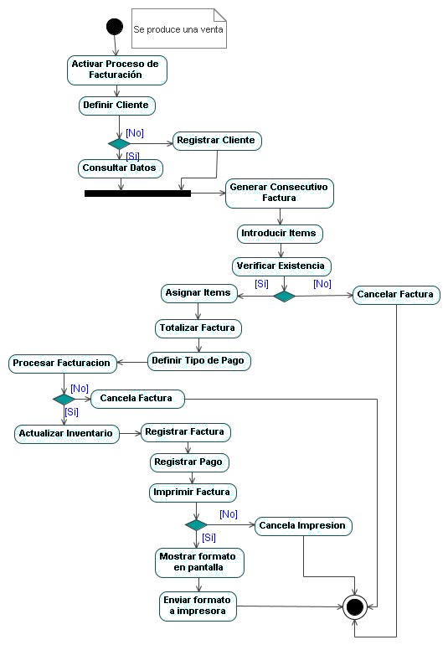

Flujo Principal | Variaciones
1.- El usuario activa el proceso de facturación.
2.- El usuario define al cliente que se le emitirá una factura por venta. | 2.1.- Si el cliente ya existe el sistema consulta los datos ya registrados  2.2.- Si no existe el sistema registra cliente
3.- El sistema debe generar consecutivo de factura de acuerdo con la última generada.
4.- El usuario introduce items a facturar, con su código de artículo, tipo de presentación y cantidad.
5.- El sistema activa C.U. Verificar la existencia de la cantidad solicitada en el stock. | 5.1.-Si el articulo solicitado tiene suficiente cantidad en stock para cubrir solicitud se asignan ítems a factura  5.2.- Si No existe suficiente en stock el actor puede activar C.U. cancelar factura
6.- El usuario totaliza factura.
7.- El sistema activa C.U. de definir tipo de pago.
8.- El usuario define tipo de pago.
9.- El usuario Procesa Facturación | 9.1 Si el usuario cancela factura se cancela el proceso de facturación  9.2 si el usuario procesa factura el sistema activa C.U actualiza inventario, registra factura, registra pago.
10.- El sistema activa C.U. imprimir factura
11.- El Usuario confirma Impresión de factura | 11.1.- Si el usuario activa CU Imprimir Factura el sistema muestra en pantalla factura y manda al spool de impresión el formato factura.  11.2.-Si El usuario cancela CU Impresión de factura, se cancela imprimir formato y podrá imprimirse en CU Reimprimir Documento

INGRESAR MERCANCÍA

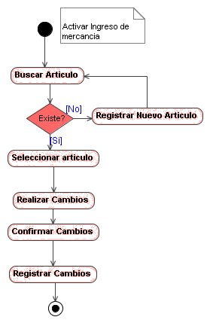

Flujo Principal | Variaciones
1.- El usuario activa el CU ingresar mercancía
2.- El usuario busca articulo a actualizar en la lista de artículos registrados | 2.1.- Si el articulo no existe el usuario activa CU registrar nuevo articulo  2.2.- Si existe el usuario puede seleccionar el articulo
3.- El usuario realiza los cambios pertinentes al articulo
4.- El usuario confirma los cambios

5.- El sistema registra cambios

HACER FIN DE DÍA

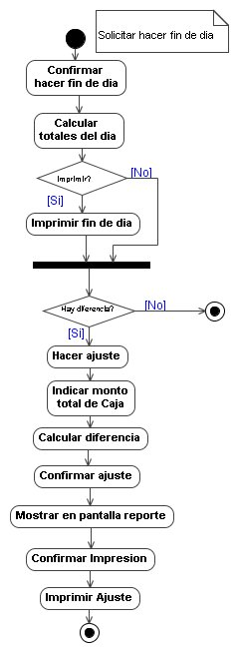

Flujo Principal | Variaciones
1.- El usuario solicita hacer fin de día.

2.- El usuario confirma hacer fin de día.
3.- El sistema calcula totales de fin de día
3.- El sistema activa CU Imprimir Fin de día | 3.1.- Si el usuario confirma CU Imprimir fin de dia el sistema muestra en pantalla reporte y manda al spool de impresión el formato.  3.2.-Si El usuario cancela la Impresión , se cancela imprimir formato y podrá imprimirse en CU Reimprimir Documento
4.- El sistema pregunta si hay diferencias de caja | 4.1.- Si el usuario detecta diferencia en caja puede activar el CU Ajuste de caja  4.2.- EL usuario debe Indicar monto total de caja  4.3.- El sistema calcula diferencia  4.4.- El Usuario confirma ajuste  4.5.- El sistema muestra en pantalla reporte de ajuste.  4.6.- El usuario confirma impresión  4.7.- El sistema manda reporte a impresora

DIAGRAMA DE SECUENCIA
PROCESO DE FACTURACIÓN

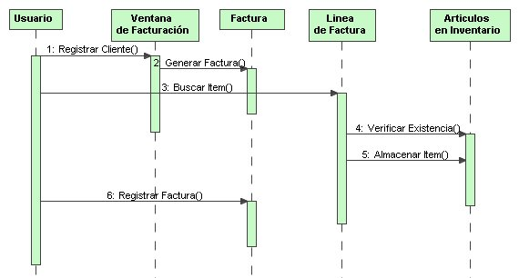

PROCESO HACER FIN DE DIA
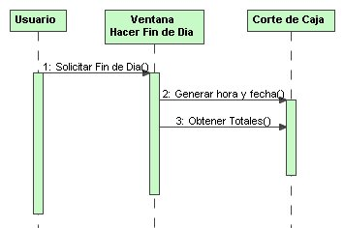

PROCESO DE INGRESO DE MERCANCIA

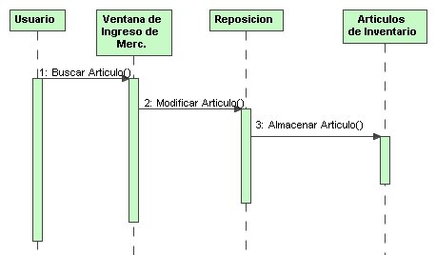
DIAGRAMAS DE COLABORACIÓN.

PROCESO DE FACTURACIÓN.
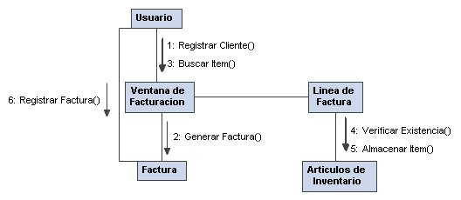

ARQUITECTURA
VISTA DE IMPLEMENTACIÓN

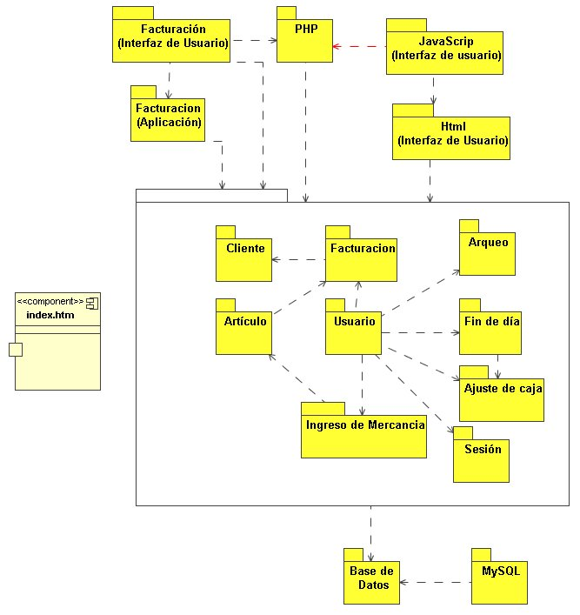
UNIVERSIDAD JOSE ANTONIO PAEZ

Diseño y desarrollo de sistema administrativo para la tienda BASTET.
(Diagramas)

Integrantes:
Carolina Gutiérrez C.I:14.923.453
Nexis Carache C.I:14465345
Samuel Tovar C.I:16.786.044

Valencia, 08 de Marzo de 2007.

